|  |  |  |
| --- | --- | --- |
| 20/08 | Eerste aanzet | xxx |
| 20/08 | Upload MS Teams voor op- en aanmerkingen | xx |
| 21 tm 25/08 | Opmerkingen | xx, xx en xx |
| 26/08 | Verwerken en reacties | xx |
| 26/08 | Oproep laatste ronde op- en aanmerkingen (t/m 28/08) | xx |
| 27/08 | Nog enkele opmerkingen + screenshots vervangen | xx |
| 31/08 | Verwerken reacties en aanpassingsvoorstellen, plus check. | xx |
| 31/08 | B1 controle | xx |
| 31/08 | Eindredactie, check en aanbieden op MS Teams voor gebruik | xx |

Beste deelnemer,

Hartelijk dank dat u met ons de service ID Bellen wilt testen. Met uw ervaring kunnen wij deze nieuwe ontwikkeling aanpassen daar waar het nodig blijkt. Uw ervaring is dus waardevol voor ons!

**ID Bellen**

De gemeenten Arnhem, Nijmegen en de Drechtsteden startten samen het project ID Bellen. Met dit project willen we de telefonische dienstverlening aan onze inwoners vernieuwen en verbeteren.

Soms wilt u meer persoonlijke informatie dan wij u via de telefoon mogen geven. Persoonlijke informatie zoals:

* waarom krijg ik deze maand minder uitkering?
* hoe staat het met mijn aanvraag?
* hoeveel personen staan er ingeschreven op mijn adres?

Wij beantwoorden zulke persoonlijke vragen alleen als wij zeker weten dat u bent die u zegt te zijn. Als u ons belt, stellen wij daarom altijd een aantal controlevragen. Toch kan het voorkomen dat wij de gevraagde informatie niet met u mogen delen. Dat doen wij om fraude met uw gegevens te voorkomen.

Om dat makkelijker en toch veilig te doen, hebben wij een nieuwe service ontwikkeld. Deze service heet ID Bellen.

**Hoe werkt de test**

Via de stappen die u in deze handleiding leest, helpen wij u door het proces. Omdat dit een nieuwe service is, geven wij u graag uitgebreide informatie. Hiermee willen wij u op de meeste vragen die u misschien heeft, al antwoord geven. Ook voor ons is deze service en handleiding nieuw.

**Doel van de test en wat gaat u doen?**

Graag willen we leren van uw praktijkervaring met ID Bellen. U voert daarom een proeftelefoongesprek met de gemeente via ID Bellen. Dit doet u aan de hand van een verzonnen voorbeeld. Het voorbeeld waarvoor u belt:

*U heeft online een verhuizing doorgegeven op Arnhem.nl/Dordrecht.nl, maar nog geen bevestigingsmail ontvangen. U wilt graag weten of uw verhuizing is verwerkt. U belt hiervoor met de gemeente via ID Bellen.*

Na het telefoongesprek beantwoordt u een aantal vragen in een online vragenlijst.

Wij zijn benieuwd naar:

* wat voor u duidelijk is?
* wat u onduidelijk vindt?
* waar u tegenaan loopt?
* hoe u ID-Bellen ervaart?

**De te nemen stappen in de test**

1. Lees eerst deze handleiding goed door, dan weet u wat wij van u verwachten
2. Download en installeer de IRMA-app op de mobiele telefoon.
3. Volg stap voor stap het ID Bellen proces.
4. Vul onze online vragenlijst in. **<KEUZE>**Geef antwoord op onze vragen in een telefoongesprek.

**Stap: Download de IRMA app**   
Het gebruik van de IRMA-app is een belangrijk onderdeel van het ID Bellen proces. Om deze te kunnen gebruiken heeft u een mobiele telefoon die niet ouder is dan 6 jaar. Het is nodig dat de besturingssoftware voor Android 5 of hoger is en voor iOS 8 of hoger. Daarop installeert u de IRMA-app die u gratis downloadt via Google Play (Android) of de app store (iOS). U herkent de IRMA app aan dit logo:

De IRMA-app is een digitaal paspoort op je mobiele telefoon. Op <https://irma.app> leest u meer informatie over IRMA en de IRMA-app.

Als u de app gedownload heeft, geeft u een pincode van 5 cijfers in. Kies dus een code die u niet snel vergeet. Daarna geeft u uw e-mailadres in. U ontvangt dan een bevestiging via het e-mailadres waarmee u de IRMA-app verbindt.

U hoeft IRMA maar 1x te installeren. En u geeft daarbij 1x uw persoonsgegevens in (via DigID,  [https://www.digid.nl](https://www.digid.nl/)). Een ander woord hier voor persoonsgegevens is attributen. Al uw gegevens blijven veilig opgeslagen binnen de app. Voor IRMA gebruikt u een persoonlijke pincode. U hoeft zich dus geen zorgen te maken. Privacy en veiligheid staan voor IRMA en ID Bellen voorop.

**Het gebruik van IRMA**

Voor gebruik van IRMA geeft u aan welke persoonsgegevens (attributen) u wilt delen. Die gegevens moet u eerst vrijgeven voor u inlogt via IRMA. Natuurlijk vragen wij alleen de gegevens die wij nodig hebben voor het uitvoeren van onze taken. De persoonsgegevens die u voor uw contact met de gemeente nodig heeft zijn uw:

* naam
* geboortedatum
* adres en
* Burgerservicenummer (BSN)
* na controle voegt u ook uw e-mailadres en/of telefoonnummer toe

U heeft nu IRMA geïnstalleerd en gevuld met de kenmerken die u wilt delen. Dan starten we met de volgende stap.

**Stap: Bellen via ID Bellen**

Let op: de plaatjes in deze handleiding zijn standaard. Het kan er dus iets anders uitzien op onze website. De plaatjes spreken voor zich. Hoe het werkt, blijft hetzelfde.

Wat u gaat doen:

* Als onderdeel van de test heeft u een vraag voor uw gemeente: XXXXX,
* Uw vraag heeft u eerder via e-mail **<KEUZE>** over de telefoon van ons gekregen.
* U heeft een vraag voor de gemeente en neemt contact op met uw gemeente.
* Hiervoor bezoekt u eerst de website XXXXX.
* Op de website vindt u op de pagina (>>>>>>) een knop Direct ID Bellen.

C:\Users\iru001\AppData\Local\Microsoft\Windows\INetCache\Content.MSO\2BA438F5.tmp

U heeft nu 2 mogelijkheden:

1. Als u via de computer of laptop op de knop klikt, ziet u een QR-code, zoals op het plaatje hieronder. Op uw mobiele telefoon opent u de IRMA-app en u scant de code. In de app krijgt u daarna de vraag of u persoonsgegevens (attributen) met ons wilt delen. Als u op OK klikt, bent u ingelogd.

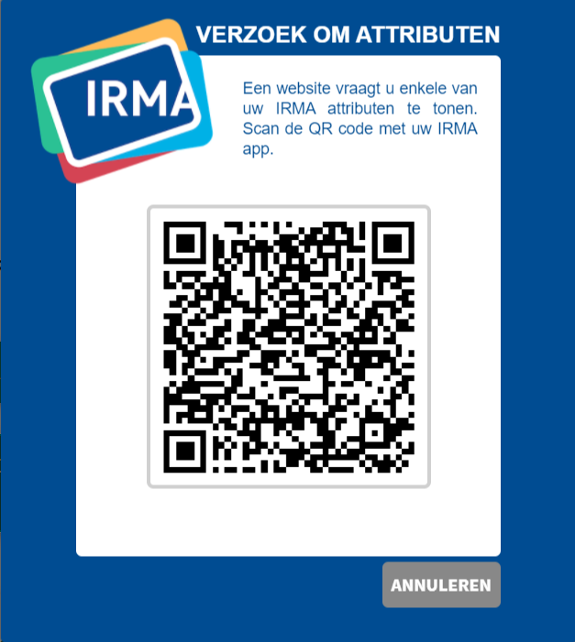

1. Bekijkt u via uw telefoon de website en klikt u dan op de knop? Dan ziet u de vraag of u de IRMA-app wilt openen. Na bevestiging opent de IRMA-app. U kunt nu uw persoonsgegevens met ons delen.

C:\Users\iru001\AppData\Local\Microsoft\Windows\INetCache\Content.MSO\36D12311.tmp

Op uw mobiele telefoon of computer ziet u de gegevens die u met ons deelt. Het delen van de gegevens blijft tussen u en ons. Daar komt geen 3e persoon of organisatie bij.

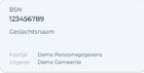

Door toestemming te geven voor het delen van gegevens, maakt u zich bekend.

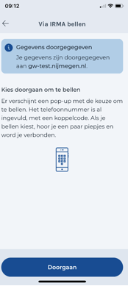

Als u op doorgaan klikt, komt automatisch het telefoonnummer van de gemeente. Als u een code ziet als de telefoon overgaat, dan hoeft u daar niets mee te doen. U kunt dit vergelijken met uw volgnummer als u persoonlijk bij ons aan de balie komt.

U hoort een paar geluidstonen en daarna gaat de telefoon via de app automatisch over naar de gemeente. U staat nu bij ons in de wacht, wij nemen zo snel als mogelijk de telefoon op.

**Let op**: Als de verbinding niet goed verloopt, krijgt u daarvan een melding. Ga dan terug naar stap 2 van de handleiding en voer dit opnieuw uit.

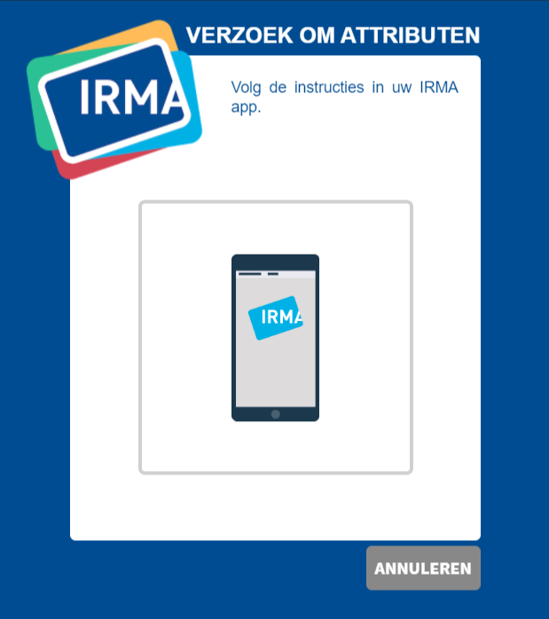

**Alle stappen succesvol doorlopen**

Als wij u aan de telefoon krijgen, kan het gesprek beginnen. U heeft alle stappen met succes doorlopen. U heeft zich geïdentificeerd. Wij weten nu dat u de persoon bent die vragen over uw persoonsgegevens mag stellen.

De manier waarop u het telefoongesprek beëindigd blijft hetzelfde, u doet dit zoals u gewend bent. Belangrijk om te weten: wanneer u de telefoonverbinding stopt, worden uw persoonsgegevens direct verwijderd. Om uw privacy te beschermen blijven deze dus niet bewaard.

**Belinstructie**

Uw opdracht is om te bellen met de gemeente met een vraag over uw verhuizing. Deze vraag hebben we eerder in dit document toegelicht. Het telefoongesprek verloopt als volgt:

Medewerker gemeente:

*“Goedemiddag meneer/mevrouw (Achternaam), met gemeente Arnhem/Dordrecht. Waar kan ik u mee helpen?”*

U:

*“Goedemiddag, ik wil graag weten of mijn verhuizing is verwerkt.”*

Medewerker gemeente:

*“ Ik ga het voor u nakijken. Ja, ik zie dat deze gisteren door ons is verwerkt. De bevestigingsbrief is per post naar u onderweg. Kan ik u verder ergens mee helpen?”*

U:

“Nee, dank u wel.”

Medewerker gemeente:

*“ Dan wil ik u vragen om de vragenlijst in te vullen voor de test. De link hiervoor staat in de mail die u heeft gehad van het projectteam. En wens ik u nog een prettige dag.”*

HIermee eindigt het gesprek en kunt u ophangen.

**Uw mening telt!**

Nadat u heeft gebeld met de gemeente, vragen wij u om online **<KEUZE>** over de telefoon een aantal vragen te beantwoorden. Wij horen graag hoe u het ID Bellen heeft ervaren en of deze service voor u een goede aanvulling op onze dienstverlening is? Wij vragen u om de vragen direct na de test te beantwoorden. Dit duurt ongeveer 10 minuten.

**Meer informatie**

Met deze handleiding hebben wij u door het proces geholpen. Wilt u meer weten over ID Bellen? Op onze website www.idbellen.nl leest u meer. Wij wensen u een goede test en een mooie beleving met ID Bellen. Natuurlijk lezen wij graag uw ervaring.

Met vriendelijke groet,

Projectteam ID Bellen

Naam en naam